毕业设计（论文）资料

设计（论文）题目： | 房产销售管理系统

摘 要
房地产行业是国民经济中一个重要的行业，这个行业关系到社会的每个人。因为每个人都与住房息息相关，随着现在人口数量飞速增长，人民生活水平不断提高，房地产的规模也在不断扩大，有关房产的各种信息量也成倍增加，房地产商的数量也不断增加。面对着庞大的信息量，传统的人工方式管理会导致房地产管理上的混乱，人力与物力过多浪费，房地产管理费用的增加，从而使房地产商的负担过重，影响整个房地产的运作和控制管理，因此，必须制定一套合理、有效，规范和实用的房地产销售管理系统，对房屋资料进行集中统一的销售与管理。另一方面，IT产业和Internet获得了飞速发展，计算机应用已渗透到了各个领域，引起信息管理的革命，实现了信息的自动化处理，提高了处理的及时性和正确性。提高了房地产管理工作效率，作到信息的规范管理，科学统计和快速查询，让房地产销售管理系统更好的为房地产行业，社会服务。
通过房产销售管理系统这个平台，可以实现对售楼管理管理的信息化、网络化、系统化、规范化，使工作人员从繁杂的数据查询和统计中解脱出来，减少工作量。系统的主要功能包括：房产类型信息管理、房产信息管理、添加房产信息、销售信息管理、销售统计模块、数据备份等功能。
本系统前台主要使用JSP作为开发语言，后台使用SqlServer作为数据库管理系统，开发环境是MyEclipse，服务器采用tomcat，开发出的一个基于Web技术的B/S结构的房产销售管理系统。

关键词：房产销售、WEB，JSP，B/S结构

ABSTRACT
Real estate industry is the national economy an important industry, this industry is related to social everyone. Because everyone has a housing is now, along with population growth, people living standard rises ceaselessly, real estate also is expanding ceaselessly, the property of the amount of information also have increased, the real estate business will continue to increase the number of. Faced with the huge amount of information, the traditional manual management will lead to real estate management confusion, manpower and material resources excessive waste, real estate management cost increases, so that the real estate business, the burden is overweight, affecting the entire real estate operation and control management, therefore, must establish a set of reasonable, effective, normative and practical real estate sales management system, the housing information on sales and management. On the other hand, the IT industry and the Internet has obtained the rapid development, the computer application has penetrated into every field, caused by the revolution of information management, to realize information automatic processing, improve processing timeliness and correctness. To improve the real estate management efficiency, achieve the standard of information management, scientific statistics and fast query, let the real estate sales management system better for the real estate industry, social services。
Through the sale of real estate management system this platform, can realize the sales management informatization, network, systematic, standardized, so that the staff from the complex data query and statistics out, reduce the workload. The main functions of the system include: property type information management, real estate information management, add information, sales information management, sales statistics module, data backup and other functions
The front of the system using JSP as a development language, the use of SqlServer as database management system, the development environment is MyEclipse, server using tomcat, developed a Web technology based on B/S structure integrity of students management system
Key words:House sales, WEB, JSP, B / S structure

目 录
摘 要 I
ABSTRACT II
第一章 绪论 1
1.1课题背景 1
1.2目的和意义 1
1.3开发工具及技术 2
1.3.1开发工具 2
1.3.2 JSP 4
1.3.3 Servlet 5
1.3.4 JavaScript 5
1.3.5 Html 6
1.5软硬件需求 7
第二章 需求分析 8
2.1可行性分析 8
2.1.1技术的可行性 8
2.1.2经济的可行性 8
2.1.3操作可行性 8
2.1.4法律的可行性 8
2.2系统用户用例图 9
2.2.1管理员用例图 9
2.3功能模块需求分析 9
2.4设计的基本思想 10
2.5性能需求 10
2.5.1系统的安全性 10
2.5.2数据的完整性 11
2.6界面需求 11
第三章 系统分析与设计 12
3.1数据库的分析与设计 12
3.1.1数据库的概念结构设计 12
3.1.2数据库的逻辑结构设计 14
3.1.3数据库的连接原理 16
3.2中文乱码问题处理 17
第四章 系统功能实现 19
4.1系统登陆页面实现 19
4.2管理员功能模块 21
4.2.1房产类型管理 21
4.2.2房产信息管理 25
4.2.3销售信息管理 29
4.2.4销售信息统计 35
4.2.5修改个人密码 35
第五章 系统测试 36
5.1系统测试目的与意义 36
5.2测试过程 36
5.2.1主页面的登录模块测试 36
5.3其他错误 37
结 论 38
参考文献 39
致 谢 40

第一章 绪论

1.1课题背景
随着住房体制的改革和房地产销售业务的迅猛发展,对房产销售管理提出了更高的要求. 在现代化的信息社会里,购买房产的人需要快速得到房产的销售和出售信息,房产销售机构需要快捷地与购房者进行信息沟通. 房地产销售管理工作不同于一般的管理工作,它具有时空特性,即它所管理的房屋是具有地理空间意义的空间实体,并且这些空间实体是动态变化的. 因此,房地产销售信息管理系统在理论和实际操作上不同于一般的企业管理信息系统(Manage Information System,简称M IS) ,在更多的意义上它是一种空间信息系统,在建立过程中就必须强调所发布信息的时效性。
随着时代发展,竞争加剧,房地产商越来越重视信息技术,通过信息技术来提高效率,降低成本,扩大业务已经越来越成为房地产企业的共识. 因此,开发一个适合当前市场需要的房地产销售系统,解决目前在房地产(特别是二手房市场)遇到的问题,具有一定的现实意义. 纵观目前的房地产销售状况,虽然已经具有一些成型并可以投入使用的房地产销售信息和客户信息的管理系统,它们的使用在一定程度上推动了房地产市场的活跃和发展,但是,由于信息技术发展和信息来源不足等方面的局限性,这些系统在使用过程中普遍存在开发工具的选择不够科学,界面设计不够生动、系统运行的动态实时性较差、不能最大的方便顾客操作等一系列问题。
在对目前的房地产市场的特点进行调查的基础上,总结了目前运行的系统的缺陷和不足,设计和实现了一个动态的房地产销售系统. 系统在中文Windows XP环境下,采用的B /S模式进行了研究,利用JSP技术开发而成,具有良好的用户界面. 通过对系统的测试证明,系统设计比较合理,程序运行比较稳定,使用方便,可以为住房销售和购房者提供一定的帮助.

1.2目的和意义
国家发展与改革委员会和国家统计局发布的2011上半年房地产市场统计资料显示：房地产开发投资大幅增长，增长幅度同比略有加大，上半年，全国完成房产处开发投资13196亿元，同比增长33.5%，增幅比去年同期提高5个百分点，其中住宅完成投资9867亿元，同比增长35.5%，占房地产开发总投资的72%，比去年同期提高1.7个百分点，房地产产业属于支柱型产业，它的发展可以带动钢铁、进入等其他行业的发展，成为经济增长的主要动力之一。
但与此同时，房地产企业的信息化建设扔处在一个较低的运行层面上，与作为我国国民经济之支柱产业之一的低位及其不协调。激烈的市场竞争使众多的房地产企业逐渐意识到信息化对提高效益、降低成本、提高企业竞争能力等方面所起的所用，开始进行了信息化建设的探索与实践。
随着房地产业的不断发展，为响应加快房地产经济迅速隆起，振兴老工业基地的号召，充分利用电脑的先进科技管理手段，吧售楼工作人员从一大堆合同中解放出来，将楼盘的销售推向“无纸化”已经成了解决当前房地产售楼工作的党务之急。一直以来，房地产公司所使用的传统的书面进行房屋销售记录的方式是在是太落后，它存在着信息流动性差、查阅不方便等问题。而且随着房产资源的增多、交易次数的增多，购房是顾客挑选自己满意的房产时也比较麻烦，售后服务等工作也做的不够到位。
计算机技术发展到今天，已经全面迈向了智能化、集成化、网络化，以计算机技术为代表的信息技术正推动着教育、管理手段、方式等发生根本性改变，其强大的功能已被人们所深刻认识，它已进入人类社会的各个领域并发挥这越来越重要的作用，不言而喻，计算机技术的发展和应用最终实现房地产行业管理的网络化、信息化，能够更新以往的房产销售管理概念，增强效益挂念，提高准确度，借助信息技术手段，建设管理和完善房产销售和费用管理。使用计算机对房产销售信息进行管理，具有手工管理所无法比拟的优点，查找方便、可靠性高、存储量大、保密性好、寿命长、成本低等，这些显而易见的优点极大的提供了房产销售人员的工作效率，通过该系统的开发，把管理人员从繁琐的数据处理中解脱出来，使其高效化、简易化、智能化，也提高了透明度和互动性。

1.3开发工具及技术

1.3.1开发工具
此次设计主要采用MyEclipse加Tomcat后台服务器进行，设计过程中页面主要使用JSP技术完成，下面对MyEclipse、Tomcat和SqlServer数据库进行简要介绍。
1.3.1.1 MyEclipse
MyEclipse，是一个十分优秀的用于开发Java, J2EE的Eclipse插件集合，MyEclipse的功能非常强大，支持也十分广泛，尤其是对各种开元产品的支持十分不错。MyEclipse企业级工作平台（MyEclipse Enterprise Workbench ，简称MyEclipse）是对Eclipse IDE的扩展，利用它我们可以在数据库和JavaEE的开发、发布，以及应用程序服务器的整合方面极大的提高工作效率。它是功能丰富的JavaEE集成开发环境，包括了完备的编码、调试、测试和发布功能，完整支持HTML, Struts, JSP, CSS, Javascript, SQL, Hibernate。
1.3.1.2 Tomcat
Tomcat是一个小型的轻量级应用服务器，在中小型系统和并发访问用户不是很多的场合下被普遍使用，是开发和调试JSP 程序的首选。可以这样认为，当在一台机器上配置好Apahce服务器，可利用它响应对HTML页面的访问请求。实际上Tomcat 部分是Apache 服务器的扩展，但它是独立运行的，所以当运行tomcat 时，它实际上作为一个与Apache 独立的进程单独运行的。Tomcat 服务器是一个免费的开放源代码的Web 应用服务器。Tomcat是Apache 软件基金会（Apache Software Foundation）的Jakarta 项目中的一个核心项目，由Apache、Sun 和其他一些公司及个人共同开发而成。由于有了Sun 的参与和支持，最新的Servlet 和JSP规范总是能在Tomcat 中得到体现。因为Tomcat 技术先进、性能稳定，而且免费，因而深受Java 爱好者的喜爱并得到了部分软件开发商的认可，成为目前比较流行的Web 应用服务器。[1] Tomcat 很受广大程序员的喜欢，因为它运行时占用的系统资源小，扩展性好，支持负载平衡与邮件服务等开发应用系统常用的功能；而且它还在不断的改进和完善中，任何一个感兴趣的程序员都可以更改它或在其中加入新的功能。 Tomcat 是一个轻量级应用服务器，在中小型系统和并发访问用户不是很多的场合下被普遍使用，是开发和调试JSP 程序的首选。对于一个初学者来说，可以这样认为，当在一台机器上配置好Apache 服务器，可利用它响应对HTML 页面的访问请求。实际上Tomcat 部分是Apache 服务器的扩展，但它是独立运行的，所以当你运行tomcat 时，它实际上作为一个与Apache 独立的进程单独运行的。
1.3.1.3 SqlServer
SqlServer使用C和C++编写，并使用了多种编译器进行测试，保证源代码的可移植性；支持AIX、FreeBSD、HP-UX、Linux、Mac OS、NovellNetware、OpenBSD、OS/2 Wrap、Solaris、Windows等多种操作系统；为多种编程语言提供了API；支持多线程，充分利用CPU资源；提供TCP/IP、ODBC和JDBC等多种数据库连接途径；可以处理拥有上千万条记录的大型数据库。对于一般的个人使用者和中小型企业来说，SqlServer提供的功能已经绰绰有余，而且由于SqlServer是开放源码软件，因此可以大大降低总体拥有成本。SQL Server是由Microsoft开发和推广的关系数据库管理系统（DBMS），它最初是由Microsoft、Sybase和Ashton-Tate三家公司共同开发的，并于1988年推出了第一个OS/2版本。Microsoft SQL Server近年来不断更新版本，1996年，Microsoft 推出了SQL Server 6.5版本；1998年，SQL Server 7.0版本和用户见面；SQL Server 2000是Microsoft公司于2000年推出，目前最新版本是2012年3月份推出的SQL SERVER 2012。

1.3.2 JSP
JSP技术使用Java编程语言编写类XML的tags和scriptlets，来封装产生动态网页的处理逻辑。网页还能通过tags和scriptlets访问存在于服务端的资源的应用逻辑。JSP将网页逻辑与网页设计和显示分离，支持可重用的基于组件的设计，使基于Web的应用程序的开发变得迅速和容易。
Web服务器在遇到访问JSP网页的请求时，首先执行其中的程序段，然后将执行结果连同JSP文件中的HTML代码一起返回给客户。插入的Java程序段可以操作数据库、重新定向网页等，以实现建立动态网页所需要的功能。JSP与Servlet一样，是在服务器端执行的，通常返回给客户端就是一个HTML文本，因此客户端只要有浏览器能浏览。JSP页面由HTML代码和嵌入其中的Java代码所组成。服务器在页面被客户端请求以后对这些Java代码进行处理，然后将生成的HTML页面返回给客户端的浏览器。Servlet是JSP的技术基础，而且大型的Web应用程序的开发需要Java Servlet和JSP配合才能完成。JSP具备了Java技术的简单易用，完全的面向对象，具有平台无关性且安全可靠，主要面向因特网的所有特点。JSP技术的优点：
（1）一次编写，到处运行。除了系统之外，代码不用做任何更改。
（2）系统的多平台支持。基本上可以在所有平台上的任意环境中开发，在任意环境中进行系统部署，在任意环境中扩展。相比ASP/.net的局限性是显而易见的。
（3）强大的可伸缩性。从只有一个小的Jar文件就可以运行Servlet/JSP，到由多台服务器进行集群和负载均衡，到多台Application进行事务处理，消息处理，一台服务器到无数台服务器，Java显示了一个巨大的生命力。
（4）多样化和功能强大的开发工具支持。Java已经有了许多非常优秀的开发工具，而且许多可以免费得到，并且其中许多已经可以顺利的运行于多种平台之下
(5)支持服务器端组件。web应用需要强大的服务器端组件来支持，开发人员需要利用其他工具设计实现复杂功能的组件供web页面调用，以增强系统性能。JSP可以使用成熟的JAVA BEANS 组件来实现复杂商务功能。
内部对象说明：request 客户端请求，此请求会包含来自GET/POST请求的参数； response 网页传回客户端的响应；pageContext 网页的属性是在这里管理； session 与请求有关的会话； application servlet正在执行的内容；out 用来传送响应的输出流； config 代码片段配置对象；page JSP网页本身； exception 针对错误网页，未捕捉的例外

1.3.3 Servlet
Servlet是一种服务器端的Java应用程序，具有独立于平台和协议的特性,可以生成动态的Web页面。 它担当客户请求（Web浏览器或其他HTTP客户程序）与服务器响应（HTTP服务器上的数据库或应用程序）的中间层。 Servlet是位于Web 服务器内部的服务器端的Java应用程序，与传统的从命令行启动的Java应用程序不同，Servlet由Web服务器进行加载，该Web服务器必须包含支持Servlet的Java虚拟机。
servlet是在服务器上运行的小程序。这个词是在Java applet的环境中创造的，Java applet是一种当作单独文件跟网页一起发送的小程序，它通常用于在服务器端运行，结果得到为用户进行运算或者根据用户互作用定位图形等服务。 服务器上需要一些程序，常常是根据用户输入访问数据库的程序。这些通常是使用公共网关接口（CGI(Common Gateway Interface)）应用程序完成的。然而，在服务器上运行Java，这种程序可使用Java编程语言实现。在通信量大的服务器上，Java servlet的优点在于它们的执行速度更快于CGI程序。各个用户请求被激活成单个程序中的一个线程，而无需创建单独的进程，这意味着服务器端处理请求的系统开销将明显降低。
最早支持Servlet技术的是JavaSoft的Java Web Server。此后，一些其它的基于Java的WebServer开始支持标准的ServletAPI。Servlet的主要功能在于交互式地浏览和修改数据，生成动态Web内容。这个过程为： 客户端发送请求至服务器端； 服务器将请求信息发送至Servlet Servlet生成响应内容并将其传给服务器。响应内容动态生成，通常取决于客户端的请求 服务器将响应返回给客户端 Servlet看起来像是通常的Java程序。Servlet导入特定的属于Java ServletAPI的包。因为是对象字节码，可动态地从网络加载，可以说Servlet对Server就如同Applet对Client一样，但是，由于Servlet运行于Server中，它们并不需要一个图形用户界面。从这个角度讲，Servlet也被称为FacelessObject。 一个servlet就是Java编程语言中的一个类，它被用来扩展服务器的性能，服务器上驻留着可以通过“请求-响应”编程模型来访问的应用程序。虽然servlet可以对任何类型的请求产生响应，但通常只用来扩展Web服务器的应用程序。目前最新版本为3.0

1.3.4 JavaScript
JavaScript是一种基于对象和事件驱动并具有相对安全性的客户端脚本语言。同时也是一种广泛用于客户端Web开发的脚本语言，常用来给HTML网页添加动态功能，比如响应用户的各种操作。JavaScript的一个重要功能就是面向对象的功能，通过基于对象的程序设计，可以用更直观、模块化和可重复使用的方式进行程序开发。在HTML基础上，使用Javascript可以开发交互式Web网页。Javascript的出现使得网页和用户之间实现了一种实时性的、动态的、交互性的关系，使网页包含更多活跃的元素和更加精彩的内容。在本系统中很多地方使用了javascript技术，比如说，检验用户输入数据的有效性，是否重复，是否为空等等。

1.3.5 Html
超文本标记语言，即HTML（Hypertext Markup Language），是用于描述网页文档的一种标记语言。
在WWW上的一个超媒体文档称之为一个页面（page）。作为一个组织或个人在万维网上放置开始点的页面称为主页Homepage，或首页，主页中通常包括有指向其他相关页面或其他节点的指针（超级链接）。在逻辑上将视为一个整体的一系列页面的有机集合称为网站（Website或Site）。 超级文本标记语言（英文缩写：HTML）是标准通用标记语言下的一个应用[1]，也是一种规范，一种标准，它通过标记符号来标记要显示的网页中的各个部分。网页文件本身是一种文本文件，通过在文本文件中添加标记符，可以告诉浏览器如何显示其中的内容（如：文字如何处理，画面如何安排，图片如何显示等）。浏览器按顺序阅读网页文件，然后根据标记符解释和显示其标记的内容，对书写出错的标记将不指出其错误，且不停止其解释执行过程，编制者只能通过显示效果来分析出错原因和出错部位。但需要注意的是，对于不同的浏览器，对同一标记符可能会有不完全相同的解释
超文本标记语言(15张)，因而可能会有不同的显示效果。 HTML之所以称为超文本标记语言，是因为文本中包含了所谓“超级链接”点。所谓超级链接，就是一种URL指针，通过激活（点击）它，可使浏览器方便地获取新的网页。这也是HTML获得广泛应用的最重要的原因之一。 网页的本质就是HTML，通过结合使用其他的Web技术（如：脚本语言、CGI、组件等），可以创造出功能强大的网页。因而，HTML是Web编程的基础，也就是说万维网是建立在超文本基础之上的。 超文本标记语言
HTML文档制作不是很复杂，但功能强大，支持不同数据格式的文件镶入，这也是WWW盛行的原因之一，其主要特点如下：
1 简易性，HTML版本升级采用超集方式，从而更加灵活方便。
2 可扩展性，HTML语言的广泛应用带来了加强功能，增加标识符等要求，HTML采取子类元素的方式，为系统扩展带来保证。
3 平台无关性。虽然PC机大行其道，但使用MAC等其他机器的大有人在，HTML可以使用在广泛的平台上，这也是WWW盛行的另一个原因。

1.5软硬件需求
硬件需求：
CPU：Pentium以上计算机
内存: 512M以上
软件需求：
操作系统版本：Windows XP /vista/Win7
开发工具：MyEclipse 6.0.1
后台服务器：Apache Tomcat 6.0
开发语言：Java
浏览器：IE6.0

第二章 需求分析

2.1可行性分析
开发任何一个系统，都会受到时间和资源上的限制。因此，在每一个项目开发之前，都要进行可行性分析，可以减少项目的开发风险，避免人力、物力和财力的浪费。下面就技术、经济、操作和法律四个方面来介绍。

2.1.1技术的可行性
本系统开发工具是MyEclipse和SqlServer数据库，开发语言是Java，主要使用了J2EE的技术，java是一种面向对象编程语言，简单易学而且灵活方便。大学期间就学习了java课程，也系统的了解了J2EE的知识，房产销售管理系统总体上开发难度不高，数据库的设计和操作是本系统设计的核心。在大学期间学习过软件工程，软件测试，UML统一建模语言等课程，每个学期也会完成对应的课程设计，具备一定的系统分析、设计和测试能力。因此，完成系统实现在技术上完全具有可行性。

2.1.2经济的可行性
如今是信息化时代，信息化管理可以房产销售管理工作更加系统化、快速化、全面化。本系统对计算机配置的要求不高，企业更换下来的低配置电脑都可以完全满足需要，所以在经济上具有完全的可行性。

2.1.3操作可行性
本系统操作简单，输入信息页面大多数都是下拉框的选择形式，在某些页面，信息可以自动生成，无需输入，时间的输入也是用的日历控件，操作简便，对操作人员的要求很低，只需对WINDOWS操作熟练，加之对本系统的操作稍加培训即可工作，而且本系统可视性非常好，所以在技术上不会有很大难度。

2.1.4法律的可行性
本房产销售管理系统是自行开发的管理系统，是很有实际意义的系统,开发环境软件和使用的数据库都是开源代码，开发这个系统不同于开发普通的系统软件，不存在侵权等问题，即法律上是可行的。
综上所述，开发一个房产销售管理系统与人工记录的方式相比具有速度更快，操作更准确，节省开支等有利之处，因此，建立一个房产销售管理系统是必要可行的。

2.2系统用户用例图

2.2.1管理员用例图
管理员是系统的核心用户，涉及到五大功能模块，管理员对系统的所有房产类型信息、房产信息信息、销售信息有着操作的权限，能够及时动态的掌握房产销售情况。
图2.1 管理员用例图

2.3功能模块需求分析
本系统最大的特点是使用操作简单、友好的提示信息。本系统将实现以下基本功能：
（1）系统具有简洁大方的页面，使用简便，友好的错误操作提示
（2）管理员用户具有房产类型管理、房产信息管理、销售信息管理、销售信息统计、修改个人密码、销售数据备份等功能等功能。
（4）具有较强的安全性，避免用户的恶意操作

管理员用户功能模块图：
图2.3 管理员用户功能模块图

2.4设计的基本思想
设计思想遵循以下几点：
1. 采用B/S模式进行开发，其优点是后台与前台处理层次分明，而且符合众多已经习惯网页方式的用户。
2. 采用面向对象的开发与设计理念。运用面向对象技术的前提是对整体系统的高度和准确抽象，通过它可以保证系统良好的框架，进而带来产品较强的稳定性和运行效率。
3. 采用模块化设计。模块化设计要求将整个系统划分成基于小的模块，有利于代码的重载，简化设计和实现过程。
4. 简单方便的系统界面。设计简单友好的系统界面，方便用户较快的适应系统的操作。
5．速度优先原则。由于此工具最重要的评测标准就是速度，因此在设计过程中，具体过程尽量做到资源占用少，速度快。
6．设计既要突出重点，又要细致周到。要符合设计需求，在有可能改进的地方进行扩充，使系统更适应用户的需要。

2.5性能需求

2.5.1系统的安全性
该房产销售管理系统在管理权限上要严格进行控制，具体要求如下：
想登录该房产销售管理系统进行操作，必须有操作权限，没有权限的用户不能通过任何方式登录系统查看系统的任何信息和数据，以确保系统的严密性和安全性。

2.5.2数据的完整性
1.各种记录信息的完整性，信息记录内容不能为空
2.各种数据间相互联系的正确性
3.相同数据在不同记录中的一致性

2.6界面需求
界面设计目前已经成为评价软件质量的一条重要指标，一个好的用户界面可以增加用户使用系统的信心和兴趣，提高工作效率，JSP技术是用JAVA语言作为脚本语言的，JSP网页为整个服务器端的JAVA库单元提供了一个接口来服务于HTTP的应用程序。 创建动态页面非常方便。用户界面是指软件系统与用户交互的接口，通常包括输出、输入、人-机对话的界面格式等。
1.输出设计
输出是由计算机对输入的原始信息进行加工处理，形成高质量的有效信息，并使之具有一定的格式，提供管理者使用，这是输出设计的主要职责和目标。
系统设计的过程正好和实施过程相反，并不是从输入设计到输出设计，而是从输出设计到输入设计，这是因为输出表格直接与使用者相联系，设计的出发点应当是保证输出表格方便地为使用者服务，正确及时反映和组成用于各部门的有用信息。输出设计的原则是考虑既要全面反映不同管理层的各项需要，又要言简意赅，不要将用户需要和不需要的都提供给用户。
2.输入设计
输入数据的收集和录入是比较费事的，需要大量的人力和一定设备，并且容易出错。如果输入系统的数据有错误，则处理后的输出将扩大这些错误，因此输入数据的正确性对于整个系统质量的好坏是具有决定性意义的。
输入设计的原则有如下几点：
1）输入量应保持在能满足处理要求的最低限度。设计中可采用设置字段初值，下拉式数据窗口等方式尽量减少用户键盘输入量。输入量越少，错误率就越少，数据准备时间也减少。
2）输入的准备及输入过程应尽量容易进行，从而减少错误的发生。
3）应尽量早对输入数据进行检查（尽量接近原数据发生点）,以便使错误及时得到更正。
4）输入数据尽早地用其处理所需的形式被记录，以避免数据由一种介质转移到另一种介质时需要转录而可能发生的错误

第三章 系统分析与设计

3.1数据库的分析与设计
计算机信息系统以数据库为核心，在数据库管理系统的支持下，进行信息的收集、整理、存储、检索、更新、加工、统计和传播等操作。数据库已经成为现在信息系统等计算机系统的基础与核心部分。数据库设计的好坏直接影响到整个系统的质量和效率。
数据库的设计一般经过规划。需求分析、概念设计、逻辑设计、物理设计5个步骤。

3.1.1数据库的概念结构设计
概念设计是指在数据分析的基础上自底向上的建立整个系统的数据库概念结构，从用户的角度进行视图设计，然后将视图集成，最后对集成的结构分析优化得到最后结果。
数据库的概念结构设计采用实体—联系（E-R）模型设计方法。E-R模型法的组成元素有：实体、属性、联系，E-R模型用E-R图表示，是提示用户工作环境中所涉及的事物，属性则是对实体特性的描述。
概念设计的目标是产生反映企业组织信息要求的数据库概念结构，即概念模式。概念模式是独立于数据库逻辑结构，独立于支持数据库的DBMS，不依赖于计算机系统的，
根据以上对数据库的需求分析，并结合系统概念模型的特点及建立方法，建立E-R模型图。

实体

属性
实体间关系

(1)房产类型实体E-R图如图3.1所示：
图3.1 房产类型信息实体E-R图

(2)房产信息实体E-R图如图3.2所示
图3.2 房产信息实体E-R图

(3)销售信息实体E-R图如图3.3所示
图3.3 销售信息实体E-R图

(4)管理员信息E-R图如图3.4所示
图3.4 管理员信息实体E-R图

3.1.2数据库的逻辑结构设计
我们知道，数据库概念模型独立于任何特定的数据库管理系统，因此，需要根据具体使用的数据库管理系统的特点进行转换。即转化为按计算机观点处理的逻辑关系模型,E-R模型向关系数据库模型转换应遵循下列原则：
*每一个实体要转换成一个关系
*所有的主键必须定义非空（NOT NULL）
*对于二元联系应按照一对多、弱对实、一对一、多对多等联系来定义外键。
根据E-R模型，房产销售管理系统建立了以下逻辑数据结构，下面是各数据表的详细说明。

(1)房产类型信息表主要是记录了房产类型的基本信息。表结构如表3.1所示。

表3.1房产类型信息表(t_leixing)
列名 | 数据类型 | 长度 | 允许空 | 是否主键 | 说明
id | int | 4 | 否 | 是 | 编号
mingcheng | varchar | 50 | 否 | 否 | 类型名称
del | varchar | 20 | 否 | 否 | 是否删除

(2)房产信息表主要是记录了所有房产的基本信息，表结构如图3.4所示。
表3.4房产信息表(t_fangwu)
列名 | 数据类型 | 长度 | 允许空 | 是否主键 | 说明
id | Int | 4 | 否 | 是 | 编号
lxid | Int | 4 | 否 | 否 | 类型ID
louhao | varchar | 50 | 否 | 否 | 楼号
louceng | varchar | 50 | 否 | 否 | 楼层
zonglouceng | Int | 4 | 否 | 否 | 总楼层
fangjianhao | varchar | 50 | 否 | 否 | 房间号
mianji | varchar | 50 | 否 | 否 | 房间面积
beizhu | varchar | 50 | 否 | 否 | 备注信息

(3)销售信息表主要是记录房产销售的基本信息，表结构如图3.5所示。
表3.5销售信息表(t_xiaoshou)
列名 | 数据类型 | 长度 | 允许空 | 是否主键 | 说明
id | Int | 4 | 否 | 是 | 编号
fwid | Int | 4 | 否 | 否 | 房产ID
xingming | varchar | 50 | 否 | 否 | 客户姓名
shenfenzheng | varchar | 50 | 否 | 否 | 身份证号
shouji | varchar | 4 | 否 | 否 | 联系方式
shijian | varchar | 50 | 否 | 否 | 购买时间
jine | varchar | 50 | 否 | 否 | 销售金额
xiaoshou | varchar | 50 | 否 | 否 | 销售员
beizhu | varchar | 50 | 否 | 否 | 备注信息

(4)管理员信息表主要记录的管理员的账号信息，包括用户名和密码，表结构如表3.6所示。
表3.6管理员信息表(t_admin)
列名 | 数据类型 | 长度 | 允许空 | 是否主键 | 说明
userId | int | 4 | 否 | 是 | 编号
userName | varchar | 50 | 否 | 否 | 用户名
userPw | varchar | 50 | 否 | 否 | 密码

3.1.3数据库的连接原理
采用JDBC连接数据库的方式，只需在工程中导入对应数据库的jar包，就可以方便的对数据库进行连接，在程序中，用Class.forName()方法来加载驱动程序，在用DriverManager的getConnection（）方法就可以创建一个数据库连接。程序采用的是DAO模式来操作数据库，DAO(Data Access Object,数据访问对象)，是Java编程中的一种经典模式，已被广泛应用，也是J2EE架构中持久层框架的基础知识，基于分层次式的软件架构来实现对数据库的访问操作。DAO模式的主要思想就是从抽象数据源获取与操纵数据的方法。抽象数据的含义就是编写应用程序的程序员不必关心数据库的物理位置，已经是何种数据库，只需使用封装数据库中表示记录的数据对象即可。其思想如图3.10所示：
使用
封装
BusinessObject
DataAccessObject
DataSource

创建/使用
获取/修改
DataTransferObject

图3.10 DAO模式类图

图中BussinessObject是业务对象，是使用DAO模式的客户端；DataTransferObject数据传输对象，在应用程序不同层次之间传输对象，在一个分布式应用程序中，通常可以提高整理的性能；DataObjectAcces数据输入/输出对象封装了对数据源的一些基本操作；DataSource指的是数据源。可以从图中看出，DAO模式分离了业务逻辑和数据罗即将，是的编写的软件具有良好的层次式体系结构。本系统为了方便数据库的操作，主要使用DBContent的对象来接一个数据库（建立一个类DBContent），代码如下：
public DBContent(){
String CLASSFORNAME="com.microsoft.sqlserver.jdbc.SQLServerDriver";//连接数据库的驱动
String url="jdbc:sqlserver://localhost:1433;databaseName=db_fcxsgl";
String user="sa";//连接数据库的用户名
String password="sa";//连接数据库的密码
try{
Class.forName(CLASSFORNAME);
con= DriverManager.getConnection(url,user,password);//加载数据库的驱动
stmt=con.createStatement(ResultSet.TYPE_SCROLL_SENSITIVE,ResultSet.CONCUR_UPDATABLE);
}
catch(Exception ex){
ex.printStackTrace();
}
}
在程序需要连接数据库的地方，只需要生成一个DBConnet的对象，就可以对数据库进行连接并操作。

3.2中文乱码问题处理
在程序中经常会遇到中文乱码的情况，如果手动的在servlet和jsp页面进行设置，相当麻烦。因此，在程序的开始就写了一个过滤器SetCharacterEncodingFilter。
在web.xml中配置：
<filter>
<filter-name>SetCharacterEncodingFilter</filter-name>
<filter-class>myweb.util.filter.SetCharacterEncodingFilter</filter-class>
<init-param>
<param-name>encoding</param-name>
<param-value>gb2312</param-value>
</init-param>
</filter>
<filter-mapping>
<filter-name>SetCharacterEncodingFilter</filter-name>
<url-pattern>/*</url-pattern>//*表示工程下所有的页面都会有此过滤器的处理
</filter-mapping>
对应的SetCharacterEncodingFilter.java文件中的重要代码，在初始化init()方法中定义：
public void init(FilterConfig filterConfig) throws ServletException
{
this.filterConfig = filterConfig;
this.encoding = filterConfig.getInitParameter("encoding");
String value = filterConfig.getInitParameter("ignore");
}
在工具包util包中同样定义了DataFormate类来处理字符转换：
public static String toUni(String gbStr)
{
String uniStr = ""; /*把字符串转换成uincode编码*/
if(gbStr == null)
{
gbStr = "";
}
try{
byte[] tempByte = gbStr.getBytes("GB2312");
uniStr = new String(tempByte,"ISO8859_1");
}catch(Exception ex){
}
return uniStr;
}
/* 把字符串转换成Utf8编码*/
public static String toUtf8String(String s) {
StringBuffer sb = new StringBuffer();
for (int i = 0; i < s.length(); i++) {
char c = s.charAt(i);
if (c >= 0 && c <= 255) {
sb.append(c);
}
else {
byte[] b;
try {
b = Character.toString(c).getBytes("utf-8");
}catch (Exception ex) {
System.out.println(ex);
b = new byte[0];
}
for (int j = 0; j < b.length; j++) {
int k = b[j];
if (k < 0) {
k += 256;
}
sb.append("%" + Integer.toHexString(k).
toUpperCase()); } }
return sb.toString();
}

第四章 系统功能实现
在管理信息系统的生命周期中，经过了需求分析、系统设计等阶段之后，便开始了系统实施阶段。在系统分析和设计阶段，系统开发工作主要是集中在逻辑、功能和技术设计上，系统实施阶段要继承此前面各个阶段的工作成果，将技术设计转化为物理实现，因此系统实施的成果是系统分析和设计阶段的结晶。

4.1系统登陆页面实现
1.描述：为了保证系统的安全性，要先使用本系统必须先登陆到系统中，用户需要正确的账号和密码登录本系统。
2.程序运行效果图如图4.1所示：
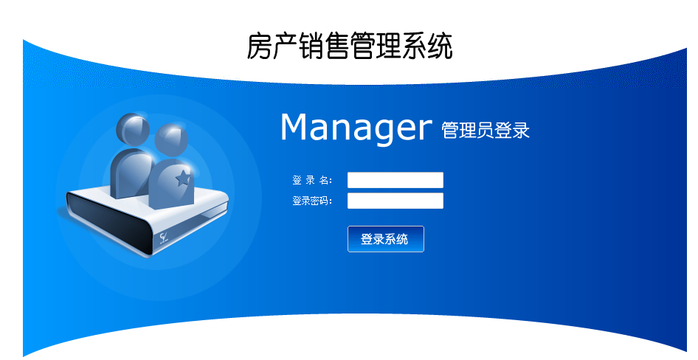
图4.1 系统登陆页面设计
3.在登陆页面输入用户名和密码以，点击提交按钮，跳转到登陆的service中，在该service中会对用户名，密码，验证码进行判断，验证通过进入对应的页面，loginservice关键代码：
public String login(String userName,String userPw,int userType)
{
String result="no";
if(userType==0)//系统管理员登陆
{
String sql="select * from t_admin where userName=? and userPw=?";
Object[] params={userName,userPw};
DB mydb=new DB();
mydb.doPstm(sql, params);
try
{
ResultSet rs=mydb.getRs();
boolean mark=(rs==null||!rs.next()?false:true);
if(mark==false)
{
result="no";
}
else
{
result="yes";
TAdmin admin=new TAdmin();
admin.setUserId(rs.getInt("userId"));
admin.setUserName(rs.getString("userName"));
admin.setUserPw(rs.getString("userPw"));
WebContext ctx = WebContextFactory.get();
HttpSession session=ctx.getSession();
session.setAttribute("userType", 0);
session.setAttribute("admin", admin);
}
rs.close();
}
catch (SQLException e)
{
System.out.println("登录失败！");
e.printStackTrace();
}
finally
{
mydb.closed();
}
}
if(userType==1)
{

}
return result;
}

4.2管理员功能模块
1.描述：系统主页面：左方页面展示了管理员可操作的四大功能，进入相关的管理页面可以链接到子菜单，并且高亮显示，每个管理模块下面都有相应的子菜单。
2.程序运行效果图如图4.2所示：
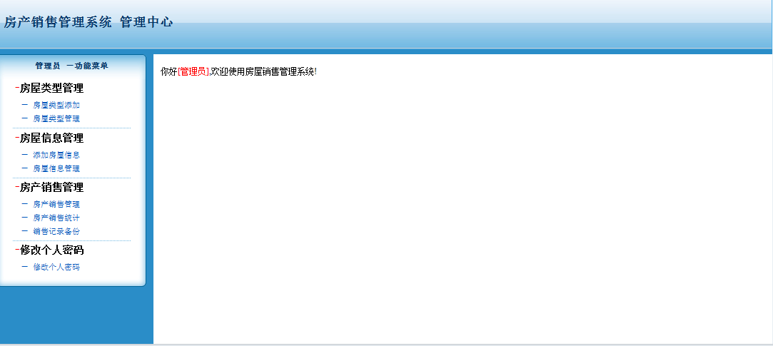
图4.2管理员主页面
在每个jsp页面将会对相关用户进行拦截操作，这样可以提高安全性，防止用户不经过登陆页面而进入任何子菜单页面：
if(session.getAttribute("user")==null)
{
out.print("<script>alert('请先登录！');window.open('../index.jsp','_self')</script>");
}

4.2.1房产类型管理
4.2.1.1房产类型录入
- 描述：管理员输入房产类型相关正确信息后点击录入按钮，如果是没有输入完整的房产类型信息，都会给出相应的错误提示，不能录入成功。输入数据都通过form表单中定义的方法onsubmit="return checkForm()"来检查，checkForm()函数中是各种的校验输入数据的方式。
- 程序效果图如下图4.3所示：
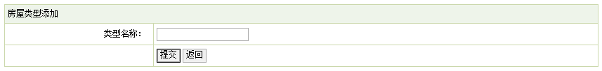
图4.3 房产类型信息录入
3.流程图如下图4.4所示：
图4.4 房产类型信息录入流程图
4.2.1.2房产类型管理
1.描述：管理员点击左侧的菜单“房产类型管理”，页面跳转到房产类型管理界面，调用后台的servlet类查询所有房产类型信息。
2.程序效果图如下图4.5所示
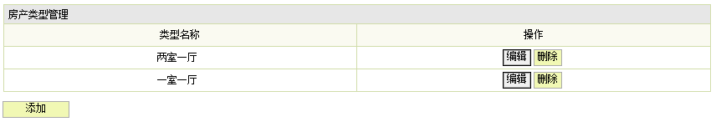
图4.5 房产类型信息管理
房产类型管理关键代码：
public void lxMana(HttpServletRequest req,HttpServletResponse res)throws ServletException, IOException
{
List lxList = new ArrayList();

String sql = "select id,mingcheng from t_leixing where del='no'";
Object[] params={};
DBUtil dbUtil = new DBUtil();
try
{
dbUtil.doQuery(sql, params);
ResultSet rs=dbUtil.getRs();
while(rs.next())
{
TLeixing lx = new TLeixing();
lx.setId(rs.getInt("id"));
lx.setMingcheng(rs.getString("mingcheng"));

lxList.add(lx);
}
rs.close();
}
catch(Exception e)
{
e.printStackTrace();
}
dbUtil.closed();

req.setAttribute("lxList", lxList);
req.getRequestDispatcher("/leixing/lxMana.jsp").forward(req, res);
}

public void lxAdd(HttpServletRequest req,HttpServletResponse res)
{
String mingcheng = req.getParameter("mingcheng");
String del = "no";

String sql = "insert into t_leixing values (?,?)";
Object[] params={mingcheng,del};
DBUtil dbUtil = new DBUtil();
dbUtil.doUpdate(sql, params);
dbUtil.closed();

req.setAttribute("message", "合同类型添加成功!");
req.setAttribute("path", "leixing?type=lxMana");

String targetURL = "/showMsg.jsp";
dispatch(targetURL, req, res);
}
public void lxUpd(HttpServletRequest req,HttpServletResponse res)
{
int id = Integer.parseInt(req.getParameter("id"));
String mingcheng = req.getParameter("mingcheng");

String sql = "update t_leixing set mingcheng = ? where id = ?";
Object[] params={mingcheng,id};
DBUtil dbUtil = new DBUtil();
dbUtil.doUpdate(sql, params);
dbUtil.closed();

req.setAttribute("message", "合同类型修改成功!");
req.setAttribute("path", "leixing?type=lxMana");

String targetURL = "/showMsg.jsp";
dispatch(targetURL, req, res);
}
public void lxDel(HttpServletRequest req,HttpServletResponse res)
{
int id = Integer.parseInt(req.getParameter("id"));

String sql = "update t_leixing set del = 'yes' where id = ?";
Object[] params={id};
DBUtil dbUtil = new DBUtil();
dbUtil.doUpdate(sql, params);
dbUtil.closed();

req.setAttribute("message", "合同类型删除成功!");
req.setAttribute("path", "leixing?type=lxMana");

String targetURL = "/showMsg.jsp";
dispatch(targetURL, req, res);
}
4.2.1.3房产类型删除
1.描述：先是点击房产类型信息管理，页面跳转到房产类型信息管理界面，浏览所有的房产类型信息，点击要删除的房产类型信息，弹出的确定对话框，即可删除该房产类型信息。
2.程序效果图如下图4.6所示

图4.6 房产类型删除

4.2.2房产信息管理
4.2.2.1房产信息录入
1.描述：管理员输入房产信息相关正确信息后点击录入按钮，如果是没有输入完整的房产信息，都会给出相应的错误提示，不能录入成功。输入数据都通过form表单中定义的方法onsubmit="return checkForm()"来检查，checkForm()函数中是各种的校验输入数据的方式。
2.程序效果图如下图4.10所示：
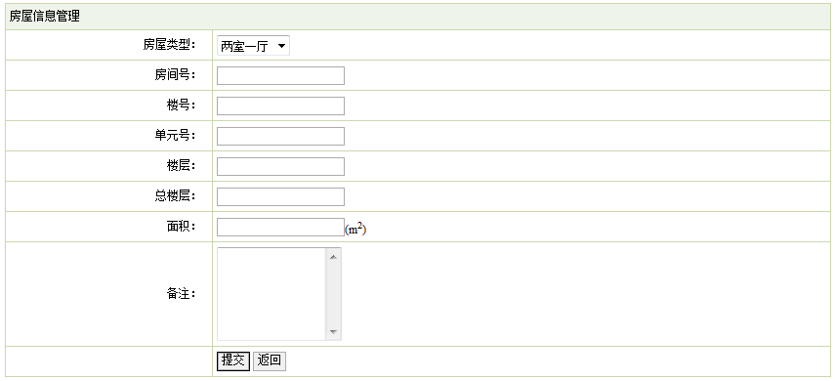
图4.10 房产信息录入
4.2.2.2房产信息管理
1.描述：管理员点击左侧的菜单“房产信息管理”，页面跳转到房产信息管理界面，调用后台的servlet类查询所有房产信息。
2.程序效果图如下图4.11所示
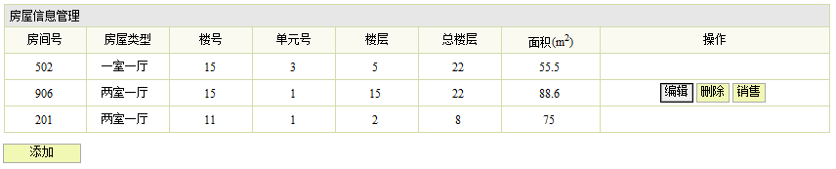
图4.11 房产信息管理
房产信息管理关键代码：
public void fwMana(HttpServletRequest req,HttpServletResponse res)throws ServletException, IOException
{
List fwList = new ArrayList();
String sql = "select ta.*,tb.mingcheng from t_fangwu ta left join t_leixing tb " +
"on ta.lxid=tb.id left join t_xiaoshou tc on ta.id = tc.fwid and tc.del='no'" +
"where ta.del='no'";

Object[] params={};
DBUtil dbUtil = new DBUtil();
try
{
dbUtil.doQuery(sql, params);
ResultSet rs=dbUtil.getRs();
while(rs.next())
{
TFangwu fw = new TFangwu();
int id = rs.getInt("id");
fw.setId(id);
fw.setStrLx(rs.getString("mingcheng"));
fw.setLouhao(rs.getString("louhao"));
fw.setLouceng(rs.getString("louceng"));
fw.setZonglouceng(rs.getString("zonglouceng"));
fw.setFangjianhao(rs.getString("fangjianhao"));
fw.setMianji(rs.getString("mianji"));
fw.setBz(rs.getString("bz"));
fw.setDanyuan(rs.getString("danyuan"));
fw.setSfxs(getSfxs(id));

fwList.add(fw);
}
rs.close();
}
catch(Exception e)
{
e.printStackTrace();
}
dbUtil.closed();

req.setAttribute("fwList", fwList);
req.getRequestDispatcher("/fangwu/fwMana.jsp").forward(req, res);
}
public void toAddFw(HttpServletRequest req,HttpServletResponse res)throws ServletException, IOException
{
List lxList = getFwlxList();
req.setAttribute("lxList", lxList);
req.getRequestDispatcher("/fangwu/fwAdd.jsp").forward(req, res);
}
public void toUpdFw(HttpServletRequest req,HttpServletResponse res)throws ServletException, IOException
{
List lxList = getFwlxList();
TFangwu fw = new TFangwu();

int id = Integer.parseInt(req.getParameter("id"));
String sql = "select * from t_fangwu where id = ?";
Object[] params={id};
DBUtil dbUtil = new DBUtil();
try
{
dbUtil.doQuery(sql, params);
ResultSet rs=dbUtil.getRs();
while(rs.next())
{
fw.setId(rs.getInt("id"));
fw.setLxid(rs.getInt("lxid"));
fw.setLouhao(rs.getString("louhao"));
fw.setLouceng(rs.getString("louceng"));
fw.setZonglouceng(rs.getString("zonglouceng"));
fw.setFangjianhao(rs.getString("fangjianhao"));
fw.setMianji(rs.getString("mianji"));
fw.setBz(rs.getString("bz"));
fw.setDanyuan(rs.getString("danyuan"));
}
rs.close();
}
catch(Exception e)
{
e.printStackTrace();
}
dbUtil.closed();

req.setAttribute("lxList", lxList);
req.setAttribute("fwxx", fw);
req.getRequestDispatcher("/fangwu/fwEditPre.jsp").forward(req, res);
}

public void fwAdd(HttpServletRequest req,HttpServletResponse res)
{
String lxid = req.getParameter("lxid");
String louhao = req.getParameter("louhao");
String louceng = req.getParameter("louceng");
String zonglouceng = req.getParameter("zonglouceng");
String fangjianhao = req.getParameter("fangjianhao");
String mianji = req.getParameter("mianji");
String bz = req.getParameter("bz");
String del = "no";
String danyuan = req.getParameter("danyuan");

String sql = "insert into t_fangwu values (?,?,?,?,?,?,?,?,?)";
Object[] params={lxid,louhao,louceng,zonglouceng,fangjianhao,mianji,bz,del,danyuan};
DBUtil dbUtil = new DBUtil();
dbUtil.doUpdate(sql, params);
dbUtil.closed();

req.setAttribute("message", "房屋信息添加成功!");
req.setAttribute("path", "fangwu?type=fwMana");

String targetURL = "/showMsg.jsp";
dispatch(targetURL, req, res);
}
public void fwUpd(HttpServletRequest req,HttpServletResponse res)
{
int id = Integer.parseInt(req.getParameter("id"));
String lxid = req.getParameter("lxid");
String louhao = req.getParameter("louhao");
String louceng = req.getParameter("louceng");
String zonglouceng = req.getParameter("zonglouceng");
String fangjianhao = req.getParameter("fangjianhao");
String mianji = req.getParameter("mianji");
String bz = req.getParameter("bz");
String danyuan = req.getParameter("danyuan");

String sql = "update t_fangwu set lxid=?,louhao=?,louceng=?,zonglouceng=?,fangjianhao=?," +
"mianji=?,bz=?,danyuan=? where id=?";
Object[] params={lxid,louhao,louceng,zonglouceng,fangjianhao,mianji,bz,danyuan,id};
DBUtil dbUtil = new DBUtil();
dbUtil.doUpdate(sql, params);
dbUtil.closed();

req.setAttribute("message", "房屋信息修改成功!");
req.setAttribute("path", "fangwu?type=fwMana");

String targetURL = "/showMsg.jsp";
dispatch(targetURL, req, res);
}
public void fwDele(HttpServletRequest req,HttpServletResponse res)
{
int id = Integer.parseInt(req.getParameter("id"));
String del = "yes";

String sql = "update t_fangwu set del = ? where id = ?";
Object[] params={del,id};
DBUtil dbUtil = new DBUtil();
dbUtil.doUpdate(sql, params);
dbUtil.closed();

req.setAttribute("message", "房屋信息删除成功!");
req.setAttribute("path", "fangwu?type=fwMana");

String targetURL = "/showMsg.jsp";
dispatch(targetURL, req, res);
}

4.2.3销售信息管理
4.2.3.1销售信息录入
1.描述：浏览未出售的房产信息，然后选择房产信息，系统跳转到销售页面，如果是没有输入完整的销售信息，都会给出相应的错误提示，不能录入成功。输入数据都通过form表单中定义的方法onsubmit="return checkForm()"来检查，checkForm()函数中是各种的校验输入数据的方式。
2.程序效果图如下图4.10所示：
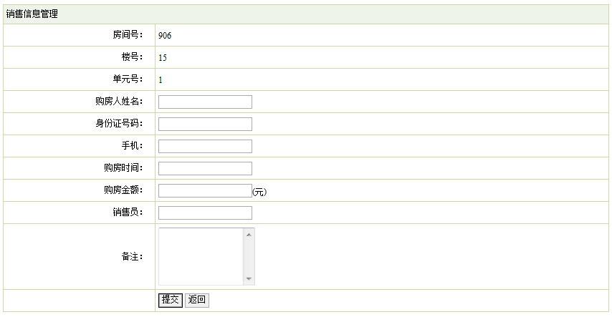
图4.10 销售信息录入
4.2.3.2销售信息管理
1.描述：管理员点击左侧的菜单“销售信息管理”，页面跳转到销售信息管理界面，调用后台的servlet类查询所有销售信息。
2.程序效果图如下图4.11所示
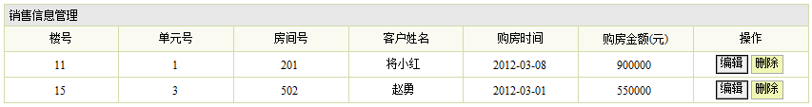
图4.11 销售信息管理
销售信息管理关键代码：
public void xsQuery(HttpServletRequest req,HttpServletResponse res)throws ServletException, IOException
{
String xingming = req.getParameter("xingming")==null?"":req.getParameter("xingming");
String qsrq = req.getParameter("qsrq")==null?"":req.getParameter("qsrq");
String jsrq = req.getParameter("jsrq")==null?"":req.getParameter("jsrq");

List xsList = new ArrayList();
String sql = "select tc.mingcheng,tb.fangjianhao,tb.louhao,tb.danyuan,ta.* " +
"from t_xiaoshou ta,t_fangwu tb,t_leixing tc " +
"where ta.fwid=tb.id and tb.lxid=tc.id and ta.del='no'";

if(!"".equals(xingming)){
sql += " and ta.xingming like '%"+xingming+"%'";
}
if(!"".equals(qsrq)){
sql += " and ta.shijian >= '"+qsrq+"'";
}
if(!"".equals(jsrq)){
sql += " and ta.shijian <= '"+qsrq+"'";
}

Object[] params={};
DBUtil dbUtil = new DBUtil();
try
{
dbUtil.doQuery(sql, params);
ResultSet rs=dbUtil.getRs();
while(rs.next())
{
TXiaoshou xs = new TXiaoshou();

xs.setId(rs.getInt("id"));
xs.setXingming(rs.getString("xingming"));
xs.setShenfenzheng(rs.getString("shenfenzheng"));
xs.setShouji(rs.getString("shouji"));
xs.setShijian(rs.getString("shijian"));
xs.setJine(rs.getString("jine"));
xs.setXiaoshou(rs.getString("xiaoshou"));
xs.setBz(rs.getString("bz"));
xs.setStrlx(rs.getString("mingcheng"));
xs.setStrFjh(rs.getString("fangjianhao"));
xs.setStrLh(rs.getString("louhao"));
xs.setStrDy(rs.getString("danyuan"));

xsList.add(xs);
}
rs.close();
}
catch(Exception e)
{
e.printStackTrace();
}
dbUtil.closed();

req.setAttribute("xingming", xingming);
req.setAttribute("qsrq", qsrq);
req.setAttribute("jsrq", jsrq);
req.setAttribute("xsList", xsList);
req.getRequestDispatcher("/xiaoshou/xsQuery.jsp").forward(req, res);
}
public void xsMana(HttpServletRequest req,HttpServletResponse res)throws ServletException, IOException
{
List xsList = new ArrayList();
String sql = "select tc.mingcheng,tb.fangjianhao,tb.louhao,tb.danyuan,ta.* " +
"from t_xiaoshou ta,t_fangwu tb,t_leixing tc " +
"where ta.fwid=tb.id and tb.lxid=tc.id and ta.del='no'";

Object[] params={};
DBUtil dbUtil = new DBUtil();
try
{
dbUtil.doQuery(sql, params);
ResultSet rs=dbUtil.getRs();
while(rs.next())
{
TXiaoshou xs = new TXiaoshou();

xs.setId(rs.getInt("id"));
xs.setXingming(rs.getString("xingming"));
xs.setShenfenzheng(rs.getString("shenfenzheng"));
xs.setShouji(rs.getString("shouji"));
xs.setShijian(rs.getString("shijian"));
xs.setJine(rs.getString("jine"));
xs.setXiaoshou(rs.getString("xiaoshou"));
xs.setBz(rs.getString("bz"));
xs.setStrlx(rs.getString("mingcheng"));
xs.setStrFjh(rs.getString("fangjianhao"));
xs.setStrLh(rs.getString("louhao"));
xs.setStrDy(rs.getString("danyuan"));

xsList.add(xs);
}
rs.close();
}
catch(Exception e)
{
e.printStackTrace();
}
dbUtil.closed();

req.setAttribute("xsList", xsList);
req.getRequestDispatcher("/xiaoshou/xsMana.jsp").forward(req, res);
}
public void toAddXs(HttpServletRequest req,HttpServletResponse res)throws ServletException, IOException
{
int fwid = Integer.parseInt(req.getParameter("fwid"));
TFangwu fwxx = getFwxx(fwid);

req.setAttribute("fwxx", fwxx);
req.getRequestDispatcher("/xiaoshou/xsAdd.jsp").forward(req, res);
}
public void toUpdXs(HttpServletRequest req,HttpServletResponse res)throws ServletException, IOException
{
TXiaoshou xs = new TXiaoshou();
int fwid = 0;
int id = Integer.parseInt(req.getParameter("id"));

String sql = "select * from t_xiaoshou where id = ?";
Object[] params={id};
DBUtil dbUtil = new DBUtil();
try
{
dbUtil.doQuery(sql, params);
ResultSet rs=dbUtil.getRs();
while(rs.next())
{
xs.setId(rs.getInt("id"));
fwid = rs.getInt("fwid");
xs.setXingming(rs.getString("xingming"));
xs.setShenfenzheng(rs.getString("shenfenzheng"));
xs.setShouji(rs.getString("shouji"));
xs.setShijian(rs.getString("shijian"));
xs.setJine(rs.getString("jine"));
xs.setXiaoshou(rs.getString("xiaoshou"));
xs.setBz(rs.getString("bz"));
}
rs.close();
}
catch(Exception e)
{
e.printStackTrace();
}
dbUtil.closed();

TFangwu fwxx = getFwxx(fwid);

req.setAttribute("fwxx", fwxx);
req.setAttribute("xs", xs);
req.getRequestDispatcher("/xiaoshou/xsEditPre.jsp").forward(req, res);
}

public void xsAdd(HttpServletRequest req,HttpServletResponse res)
{
int fwid = Integer.parseInt(req.getParameter("fwid"));
String xingming = req.getParameter("xingming");
String shenfenzheng = req.getParameter("shenfenzheng");
String shouji = req.getParameter("shouji");
String shijian = req.getParameter("shijian");
String jine = req.getParameter("jine");
String xiaoshou = req.getParameter("xiaoshou");
String bz = req.getParameter("bz");
String del = "no";

String sql = "insert into t_xiaoshou values (?,?,?,?,?,?,?,?,?)";
Object[] params={fwid,xingming,shenfenzheng,shouji,shijian,jine,xiaoshou,bz,del};
DBUtil dbUtil = new DBUtil();
dbUtil.doUpdate(sql, params);
dbUtil.closed();

req.setAttribute("message", "销售信息添加成功!");
req.setAttribute("path", "xiaoshou?type=xsMana");

String targetURL = "/showMsg.jsp";
dispatch(targetURL, req, res);
}

4.2.4销售信息统计
4.2.4.1销售信息统计
1.描述：管理员点击左侧的菜单“销售信息统计”，调用后台的java类,查询数据库，执行模糊查询sql语句，完成统计，统计可以按照客户姓名和时间段进行统计。
2.程序效果图如下图4.11所示：

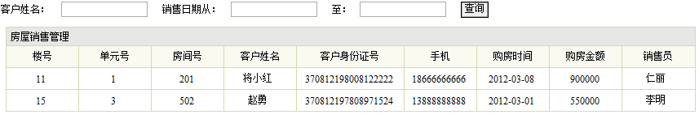
图4.11 销售信息统计

4.2.5修改个人密码
1.描述：输入用户名和用户的原有密码，输入新密码以后点击修改按钮即可修改密码成功。
2.程序效果图如图4.16所示：
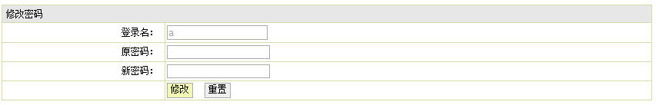
图4.16 修改密码

第五章 系统测试

5.1系统测试目的与意义
系统测试是管理信息系统开发周期中一个十分重要而漫长的的阶段。其重要性体现在他是保证系统质量与可靠性的最后关口，是对整个系统开发过程包括系统分析、系统设计和系统实现的最终审查。
系统测试的任务是尽可能彻底的检查出程序中的错误，提高软件系统的可靠性，其目的是检验系统“做得怎样”。这这阶段又可以分为三个步骤：模块测试，测试每个模块的程序是否正确；组装测试，测试模块之间的接口是否正确；确认测试，测试整个软件系统是否满足用户功能和性能的要求。测试发现问题之后要经过调试找出错误原因和位置，然后进行改正。是基于系统整体需求说明书的黑盒测试，应覆盖系统随偶联合的部件，系统测试是正对整个产品系统进行的测试，目的是验证系统是否满足了需求规格的定义，找出需求规格不符合或与之矛盾的地方。

5.2测试过程
在测试之初，由于将数据库中的数据是随便输入，没有实用性，为了使系统更加完善，在系统测试的过程中，本系统将一开始编程随便输入的数据全部清理后，输入了一些有效的测试数据，这样可以更真实的反映系统的功能实现情况。
这样不断发现问题，经过反复的测试、调试，把问题一个个的解决，最终系统可以正常运行。

5.2.1主页面的登录模块测试
测试流程： 1.打开系统首页，输入错误的登录信息
2.登录
3.输入正确的登录信息
4.登录
5.测试结果

模块名称 | 测试用例 | 预期结果 | 实际结果 | 是否通过
登录模块 | 用户名：null 密码：null | 弹出错误提示，请输入用户名 | 登陆失败，提示请输入用户名 | 通过
登录模块 | 用户名：m1  密码：null | 弹出错误提示，请输入密码 | 失败，提示输入密码 | 通过
登录模块 | 用户名：m1  密码：1 | 弹出错误提示，用户名或者密码错误 | 登陆失败，提示用户名或者密码错误 | 通过

5.3其他错误
在程序设计实现的过程中不可避免的会产生各种难以预料的错误，如书写错误、传值类型不一致、参数传递问题等等。这些都需要通过细心的检测与不断的调试才能够排除。比如在servlet路径配置时因粗心错误导致运行导致所报错误，如图5.4:
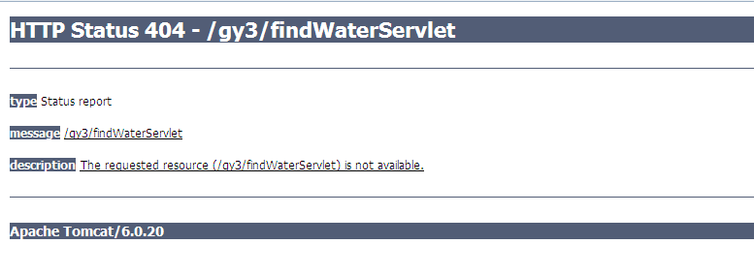
图 5.4 由于servlet路径配置错误,运行时的提示

结 论
本次毕业设计将我大学四年所学的软件工程理论知识用到了具体的实践中去，深化了理论知识，同时也锻炼了动手实践能力。在这段日子里，我查阅了许多有关房产销售管理系统相关的资料，翻阅了许多JSP的书籍，结合自己的经验，详细调查了房产销售管理工作的内容与细节，开发设计了这个房产销售管理系统，虽然每个学期都会有相应课程的课程设计和实训来作为动手练习训练，不过在本次毕业设计具体的实践的时候还是遇到了很多小问题，比如说在jsp页面将输入框设为不可用是添加属性readonly=“true”，而我在实际编程中却错写成disable=“true”，这样直接导致了request对象取不到数据，调试了程序很久才发现request对象获得的返回值一直是空，之前一直以为是代码哪里出了问题，总是在查源程序的逻辑。这些虽然都是小问题，但是由于不细心在具体实践中却浪费了不少时间，看来平时还是要多多实践才是。
在系统的开发过程中，我运用到了B/S三层结构技术和自己在平时学习中掌握的一些技术，通过这些技术的实现，整个系统的性能得到了大大的提高。这些技术都在论文中做了比较详细的介绍。本系统还存在许多的缺陷和不足之处，比如很多细节上做的还不行，有些功能模块还应再加强。希望在以后的时间里，我可以把这些缺陷都弥补过来，进一步完善系统。
通过本次毕业设计我锻炼了自己的自学、研究能力，也从中学到不少在企业在课堂上学不到的东西.通过实践我也深刻的体会到软件开发的艰辛及问题解决后的喜悦心情，培养我的独立思考问题的能力，同时也增强了我的理论联系实际的能力，这为自己以后的工作奠定了良好的基础。

参考文献
[1] 陈显刚、李季.《Java 项目实战精编》.电子工业出版社.2008
[2] 陆迟.《Java 语言程序设计（第 2 版） 》.电子工业出版社.2005
[3] 刘志成.《Java 程序设计案例教程》.清华大学出版社.2006
[4] 胡林玲、黄奇.《软件工程与 UML》.电子工业出版社.2005
[5] 贺平.《软件测试教程》.电子工业出版社.2004
[6] 张新曼. 精通JSP-WEB开发技术与典型应用[M]. 北京：人民邮电出版社, 2007. 98-101
[7] 陈文兰. 基于SSH 集成架构的进销存管理系统的设计[J]. 农业网络信息.
[8]邓子云.JSP网络编程从基础到实践[M].北京：电子工业出版社.
[9]朱涛江.SqlServer权威指南[M].中国电力出版社.2003.
[10]郝玉龙.JavaEE编程技术[M].北京：北京交通大学出版社.
[11]张立科.java信息系统管理开发[M].北京：人民邮电出版社.
[12]（美）Bruce Eckel著，陈昊鹏译，Java编程思想（第三版）［Ｍ］．北京：机械工业出版社，2007.6
[13]李建中，王珊.《数据库系统原理（第2版）》电子工业出版社.2004.9
[14]张长富，黄中敏．JavaScript动态网页编程实例手册［Ｍ］．北京：海洋出版社，2005：196-239
[15]艾灵仙. 高校系级网站构建平台的设计与实现.[J]. 科技信息-2008年16期

致 谢
本次设计历时三个月。在本次毕业设计中，能够基本顺利的完成任务，是与xxx老师的耐心指导分不开的。xxx无论是在毕业设计过程中，还是在论文完成中都给予了我极大的帮助。同时，付老师认真负责的工作态度，严谨的治学精神和深厚的理论水平都使我受益匪浅。他勤奋严谨的教学态度也给我留下了极为深刻的印象。我从老师身上学到了很多东西。在理论上还是在实践中，我能力都得到不少的提高，这对于我以后的工作和学习都有一种巨大的帮助，在此，特向付老师表示由衷的感谢。
通过这次毕业设计的整个开发过程，我系统开发过程从需求分析到具体功能实现，再到最终测试和维护的理解有了很大的进步，让我对系统开发有了更深层次的认识。现在我的动手能力和独立解决问题的能力也得到了很大的锻炼和提高，这是这次毕业设计最好的收获。
最后，在整个系统开发过程中，我身边的同学和朋友给了我很多的建议，让我很快的确定了系统的业务逻辑。在次我衷心的向他们表示感谢。
学生签名：
日 期：

